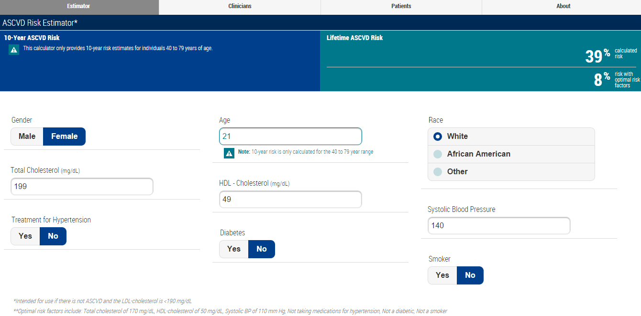
Рисунок 3. Оценка пожизненного 30-ти летнего риска атеросклеротических ССЗ «Lifetime ASCVD Risk» у женщин с МАГ

